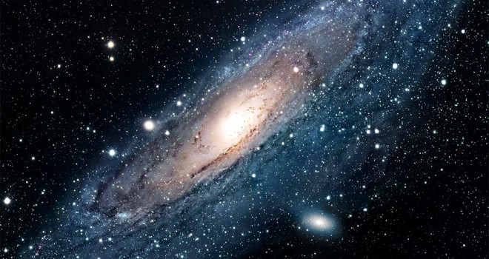
El Universo ha sido un misterio hasta hace pocos años, de hecho, todavía lo es, aunque sabemos muchas cosas. Desde las explicaciones mitológicas o religiosas del pasado, hasta los actuales medios científicos y técnicos de que disponen los astrónomos, hay un gran salto qualitativo que se ha desarrollado, sobre todo, a partir de la segunda mitad del siglo XX. Quedan muchísimas cosas por descubrir, pero es que el Universo es enorme, o nosotros demasiado pequeños. En todo caso, vamos a hacer un viaje, en lenguaje sencillo y sin alardes, por lo más significativo que nos ofrece el conocimiento actual del Universo.
El universo
TEMATICA:
Francisco Javier Tovar Mejia 6ºA BEO/ BEO3862
Habilidad verbal/ Actividad 1
- Extensión del universo
- Nuevas estrellas
- Galaxias cercanas
- Vida alienígena
- Agujeros de gusano
- Constelaciones
LUGAR DEL EVENTO
LAMAR UNIVERSIDAD HIDALGO I
Av. Hidalgo con Marsella
DE 7:00 A 10:00
$100
CORREO: lorenzocev@gmail.com
TELEFONO: 3321074962

